연금 관련
[사용자]
Etf 분배금이 금융소득이야 배당소득이야?
[Gemini]
ETF 분배금은 세법상 배당소득에 해당하며, 배당소득은 금융소득에 포함되는 하위 개념이므로 둘 다 맞습니다.
정확한 개념과 과세 체계는 다음과 같습니다.

1. 소득 구분의 관계
- 배당소득 (구체적 항목): 소득세법상 ETF에서 지급하는 분배금, 주식의 배당금, 펀드의 수익 분배금 등은 모두 배당소득으로 분류됩니다.
- 금융소득 (포괄적 범주): 세법에서 이자소득과 배당소득을 합쳐서 부르는 상위 개념이 바로 금융소득입니다.
따라서 ETF 분배금은 '금융소득' 중에서도 '배당소득' 항목으로 과세됩니다.

2. 세금 원천징수 및 종합과세 기준
일반 종합위탁계좌에서 ETF 분배금을 수령할 때의 과세 방식은 다음과 같습니다.
- 원천징수: 분배금을 지급받을 때 배당소득세 14%와 지방소득세 1.4%가 합산되어 총 15.4%가 원천징수된 후 계좌로 입금됩니다.
- 금융소득종합과세: 1년(1월 1일~12월 31일) 동안 발생한 이자소득과 배당소득(ETF 분배금 포함)의 합계가 2,000만 원을 초과하면, 다른 소득(근로·사업소득 등)과 합산하여 누진세율로 과세되는 금융소득종합과세 대상이 됩니다.

3. 계좌 유형에 따른 차이
- 일반 계좌: 분배금 발생 시 즉시 15.4% 배당소득세 원천징수
- ISA (개인종합자산관리계좌): 만기 해지 시까지 과세가 이연되며, 한도 내 비과세 및 초과분 9.9% 분리과세 적용
- 연금저축 / IRP: 수령 시점까지 과세가 이연되며, 추후 연금 수령 시 낮은 세율(3.3%~5.5%)의 연금소득세 적용
[사용자]
배당소득 분리과세에 어떻게 적용되는거야?
[Gemini]
배당소득 분리과세는 배당소득을 다른 종합소득(근로·사업소득 등)과 합산하여 누진세율(최대 45%)로 과세하지 않고, 일정 세율로 세금을 원천징수하거나 별도 정산하여 납세 의무를 종결시키는 제도입니다.
적용 방식은 크게 ① 기본 원천징수 분리과세, ② 밸류업 프로그램에 따른 고배당 기업 분리과세, ③ 절세 전용 계좌(ISA 등)를 통한 분리과세로 나뉩니다.

1. 기본 원천징수 분리과세 (연 2,000만 원 이하)
가장 일반적인 형태의 분리과세입니다.
- 기준: 연간 금융소득(이자 + 배당) 합계액이 2,000만 원 이하인 경우
- 세율: 15.4% (소득세 14% + 지방소득세 1.4%)
- 적용 방식: 증권사나 은행에서 배당금을 지급할 때 세금을 떼고 입금하며, 이것으로 납세 의무가 종결됩니다. 다른 소득과 합산되지 않으므로 5월 종합소득세 신고 의무가 없습니다.

2. 고배당 상장기업 주주 대상 분리과세 (밸류업 조세특례)
정부의 기업 밸류업 정책에 따라 도입된 제도로, 주주환원을 확대한 우수 기업으로부터 받는 배당소득에 대해 선택적 분리과세를 적용합니다.
- 적용 대상: 배당 성향 및 주주환원율이 기준 이상인 '고배당 상장기업'의 주주
- 금융소득 2,000만 원 이하인 경우: 원천징수세율을 기존 14%에서 9%로 인하 (지방세 포함 시 약 9.9%)
- 금융소득 2,000만 원 초과인 경우 (종합과세 대상자): 종합과세에 합산하지 않고 25% 분리과세(지방세 포함 27.5%)를 선택할 수 있도록 허용
- 효과: 고소득자의 경우 종합소득세 최고세율(지방세 포함 최대 49.5%) 대신 27.5% 단일세율을 적용받아 세 부담을 크게 낮출 수 있습니다.

3. 절세 계좌를 통한 제도적 분리과세
일반 위탁계좌가 아닌 전용 계좌를 이용할 경우 법적 한도 내에서 분리과세 혜택을 받습니다.
- ISA (개인종합자산관리계좌):
  - 순수익 200만 원(서민형 400만 원)까지는 비과세
  - 비과세 한도 초과 금액에 대해서는 2,000만 원 금융소득 종합과세 기준에 합산하지 않고 9.9%로 무조건 분리과세 종결
- 공모 리츠 / 부동산 인프라펀드 전용계좌:
  - 가입 기간(예: 3년 이상) 및 투자 한도(예: 5,000만 원) 충족 시 수령하는 배당금에 대해 9.9% 분리과세 적용

요약
일반적인 배당은 연 2,000만 원까지 15.4%로 분리과세되는 것이 기본이며, 2,000만 원을 넘는 경우 ISA 계좌(9.9%)를 활용하거나 고배당 밸류업 기업(25% 선택) 투자를 통해 높은 누진세율을 피하는 방식으로 분리과세 혜택을 누릴 수 있습니다.
[사용자]
금융소득이 연 2,000만 원을 초과할 때 종합소득세가 구체적으로 어떻게 계산되는지 설명해 주세요.
[Gemini]
연간 금융소득(이자·배당소득)이 2,000만 원을 초과하면, 전체 금융소득 중 2,000만 원까지는 14% 원천징수세율로 분리과세되고 2,000만 원을 초과하는 금액만 다른 소득(근로·사업소득 등)과 합산되어 기본세율(6%~45%)로 누진과세됩니다.
세법에서는 과세 형평성을 위해 세액을 계산할 때 비교과세(Comparison Method) 방식을 적용합니다.

1. 종합소득 과세표준 산출 구조
- 금융소득 과세표준: 전체 금융소득 - 2,000만 원 (2,000만 원 초과분만 합산)
- 합산 대상 소득: 근로소득, 사업소득, 연금소득, 기타소득의 과세표준
- 종합소득 과세표준 = (다른 종합소득 금액 - 소득공제) + (금융소득 - 2,000만 원)
Gross-up(배당가산액) 제도: 국내 일반 법인 주식의 배당금에 대해서는 법인세와 소득세의 이중과세를 조정하기 위해 2,000만 원 초과분에 11%를 가산(Gross-up)하여 소득금액을 계산한 뒤, 산출세액에서 배당세액공제를 차감합니다. (단, ETF 분배금 중 집합투자기구로부터의 이익은 Gross-up 대상에서 제외됩니다.)

2. 산출세액 계산 방식: 비교과세
금융소득종합과세 산출세액은 다음 두 가지 방식 중 더 큰 금액(Max)으로 결정됩니다.

$$\text{산출세액} = \max(\text{일반산출세액}, \text{원천징수비교세액})$$
- 방법 1: 일반산출세액 (기본 공식)
  - [2,000만 원 $\times$ 14%] + [(2,000만 원 초과 금융소득 + 다른 종합소득 과세표준) $\times$ 기본세율 - 누진공제]
- 방법 2: 원천징수비교세액 (최저한세 성격)
  - [전체 금융소득 $\times$ 14%] + [다른 종합소득 과세표준 $\times$ 기본세율 - 누진공제]

3. 실제 계산 예시
가정 조건
- 근로소득 과세표준: 5,000만 원 (소득공제 차감 후)
- ETF 분배금(금융소득): 3,000만 원 (Gross-up 비해당)
세액 계산 단계
- 2,000만 원 초과 금융소득: 3,000만 원 - 2,000만 원 = 1,000만 원
- 합산 종합소득 과세표준: 근로 5,000만 원 + 금융초과 1,000만 원 = 6,000만 원

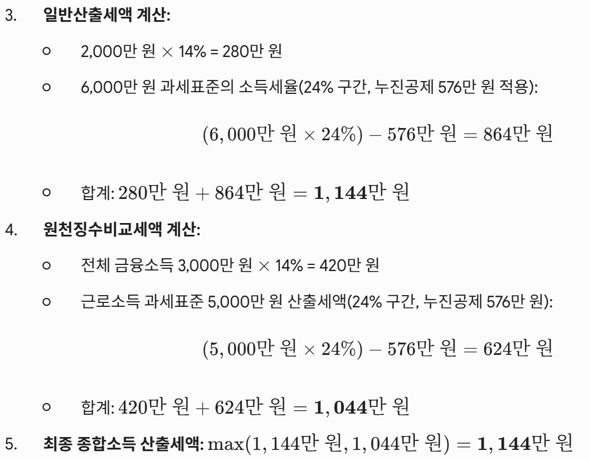

4. 추가 납부세액 및 부수적 영향
- 기납부세액 차감: 분배금 수령 시 원천징수된 14%(3,000만 원 $\times$ 14% = 420만 원)와 근로소득 기납부세액을 뺀 차액만 5월에 추가 납부합니다.
- 지방소득세: 최종 산출된 소득세의 10%(1.4%p 상당)가 별도로 부과됩니다.
- 건강보험료 영향: 금융소득이 연간 1,000만 원을 초과하면 전체 금융소득 금액에 대해 건강보험료(피부양자 탈락 또는 지역/직장 추가 건보료 부과)가 산정되므로 실질적인 세금 외 부담이 증가할 수 있습니다.
[사용자]
금융소득종합과세를 피하기 위해 ISA 및 비과세 계좌를 활용하는 구체적인 분산 전략을 설명해 주세요.
[Gemini]
금융소득종합과세(연 2,000만 원 초과)와 건강보험료 부과 기준(연 1,000만 원 초과)을 효과적으로 회피하기 위한 핵심 원리는 '금융소득 집계에서 법적으로 제외되는 비과세·과세이연 계좌로 자산을 분산하는 것'입니다.

1. 계좌별 절세 및 분산 구조
- ISA (개인종합자산관리계좌):
  - 분산 효과: ISA 계좌 내에서 발생하는 모든 이자·배당소득은 연간 2,000만 원 금융소득 집계에 전액 포함되지 않습니다.
  - 세제 혜택: 일반형 200만 원(서민형 400만 원)까지 비과세, 한도 초과분은 9.9% 무조건 분리과세로 종결됩니다.
  - 적용 팁: 고배당 국내 ETF, 미국지수 추종 국내상장 ETF, 고쿠폰 채권 등을 일반 계좌 대신 ISA로 집중 운용합니다.
- 연금저축계좌 및 IRP (개인형 퇴직연금):
  - 과세이연: 운용 중 발생하는 배당금 및 분배금에 대해 원천징수를 하지 않고 재투자됩니다.
  - 종합과세 제외: 인출 전까지 금융소득으로 집계되지 않으며, 만 55세 이후 연금 수령 시 연령에 따라 3.3%~5.5% 연금소득세로 저율 과세됩니다. (연간 사적연금 1,500만 원 초과 시 종합과세 또는 16.5% 분리과세 선택 가능)
- 비과세종합저축 (대상자 한정):
  - 대상: 만 65세 이상 거주자, 장애인, 국가유공자 등
  - 한도: 1인당 원금 5,000만 원 한도
  - 혜택: 이자 및 배당소득 완전 비과세 (금융소득 종합과세 집계 제외)
- 해외 상장 ETF 직접 투자 (양도소득세 분류과세):
  - 분류과세 원리: 해외 증시(미국 등)에 직상장된 ETF의 매매차익은 금융소득(이자/배당)이 아닌 양도소득으로 분류됩니다.
  - 세율: 연간 250만 원 기본공제 후 22%(지방세 포함) 단일세율로 분류과세되어 금융소득 2,000만 원 기준에 전혀 합산되지 않습니다. (단, 분배금은 배당소득으로 잡히므로 배당률이 낮은 성장형 ETF에 유리)

2. 자산 배분 및 포트폴리오 분산 전략
- 일반 위탁계좌 관리:
  - 연간 금융소득(이자 + 배당) 발생액을 안전하게 1,000만 원~1,900만 원 선으로 통제합니다.
  - 피부양자 자격 유지가 필요한 가족이 있다면 연 1,000만 원 이하로 엄격히 관리해야 합니다.
- 국내 상장 해외 ETF / 고배당주:
  - 배당소득세(15.4%)가 발생하는 종목은 ISA → 연금저축/IRP 순서로 우선 편입합니다.
- 시세 차익 중심의 자산:
  - 매매차익 비중이 큰 미국 기술주/성장형 ETF는 해외 직투 계좌(양도세 22%)를 활용하여 금융소득 확대를 방지합니다.
- 가족 간 증여 활용 (사전 증여 공제):
  - 배우자(10년간 6억 원), 성인 자녀(10년간 5천만 원)에게 합법적 증여를 통해 명의를 분산함으로써 1인당 2,000만 원 한도를 개별 적용받습니다.

3. 계좌별 추천 자산 배분 예시
- ISA (9.9% 분리과세): 4,000만 원
  - 국내 상장 미국 지수 ETF: 2,500만 원
  - 국내 고배당 ETF / 리츠: 1,500만 원
- 연금저축/IRP (과세이연): 3,000만 원
  - 글로벌 배당성장 ETF: 1,800만 원
  - 국채 및 채권형 ETF: 1,200만 원
- 해외 직투 (양도세 22% 분류): 3,000만 원
  - 미국 성장형 빅테크 주식/ETF: 2,000만 원
  - 나스닥100 지수 ETF (QQQ 등): 1,000만 원
- 일반계좌 (연 1,000만원 한도 내): 2,000만 원
  - 국내 개별 상장주식 (매매차익 비과세): 1,500만 원
  - 단기 예금 및 MMF: 500만 원
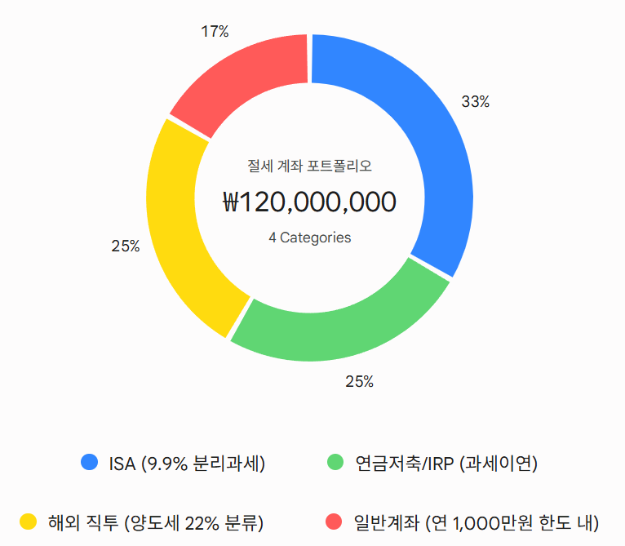
[사용자]
ISA 만기 해지 후 연금저축/IRP로 전환할 때 추가 세액공제 및 절세 혜택을 설명해 주세요.
[Gemini]
ISA(개인종합자산관리계좌)의 의무 가입 기간(3년)이 지난 후 만기 해지 자금을 연금저축이나 IRP로 이전하면 추가 세액공제와 연금계좌 특유의 과세이연 혜택을 동시에 누릴 수 있습니다.

1. 추가 세액공제 혜택
- 공제 한도: 이전한 금액의 10%(최대 300만 원 한도)를 기존 연금계좌 세액공제 한도에 더해 추가로 인정합니다.
- 최대 공제 가능 대상 금액:
  - 연금저축만 보유: 기본 600만 원 + ISA 추가 300만 원 = 최대 900만 원
  - IRP 포함(합산): 기본 900만 원 + ISA 추가 300만 원 = 최대 1,200만 원
- 최대 환급 세액 (3,000만 원 이상 이전하여 300만 원 추가 공제 시):
  - 총급여 5,500만 원(종합소득 4,500만 원) 이하: $300\text{만 원} \times 16.5\% =$ 49만 5,000원 추가 환급
  - 총급여 5,500만 원(종합소득 4,500만 원) 초과: $300\text{만 원} \times 13.2\% =$ 39만 6,000원 추가 환급

2. 연금 전환 시 주요 절세 및 운용 이점
- 연간 연금 납입 한도(1,800만 원) 예외 적용:
  - 일반 연금계좌는 연간 납입 한도가 1,800만 원으로 제한되지만, ISA 만기 이전 자금은 이 한도를 초과하여 전액 입금할 수 있습니다.
- 과세이연 및 복리 재투자:
  - 이전된 원금 전체에서 발생하는 배당금 및 매매차익은 세금을 떼지 않고 재투자됩니다.
- 만 55세 이후 저율 연금소득세 적용:
  - 55세 이후 10년 이상 연금 형태로 분할 수령 시 3.3%~5.5%의 낮은 세율로 과세되어 세금 부담을 줄입니다.
- 비공제 원금의 자유로운 중도 인출 (연금저축계좌 기준):
  - 300만 원 한도를 초과하여 이전한 금액 중 세액공제를 받지 않은 원금은 언제든지 세금 페널티(기타소득세 16.5%) 없이 자유롭게 비과세 인출이 가능합니다.

3. 전환 절차 및 필수 주의사항
- 전환 기한: 반드시 ISA 만기일(또는 해지일)로부터 60일 이내에 신청해야 세제 혜택이 적용됩니다.
- 전환 신청 방식: 일반 계좌 간 단순 계좌이체가 아니라 금융사 앱 또는 창구에서 'ISA 만기 자금 연금 전환 입금' 전용 메뉴를 통해 신청해야 합니다.
- ISA 풍차돌리기: 만기 자금을 연금계좌로 전환한 즉시 새로운 ISA 계좌를 개설하여 3년 단위로 비과세 한도와 전환 세액공제를 반복 활용할 수 있습니다.
[사용자]
ISA 만기 자금을 넘길 때 연금저축펀드와 IRP 중 어느 쪽이 운용 및 인출 측면에서 더 유리한가요?
[Gemini]
ISA 만기 자금을 이전할 때는 운용 자산의 자유도와 중도 인출 편의성 측면에서 연금저축펀드가 압도적으로 유리합니다.
세액공제 한도 및 추가 공제(10%, 최대 300만 원) 혜택은 두 계좌 모두 동일하게 적용되므로, 실제 운용과 인출 방식의 차이를 기준으로 선택해야 합니다.

1. 운용 측면 비교
- 위험자산 투자 한도:
  - 연금저축펀드: 주식형 ETF 등 위험자산에 100% 전액 투자 가능합니다.
  - IRP: 위험자산 투자 한도가 최대 70%로 제한되며, 나머지 30% 이상은 예금, 채권형 펀드, 국채 ETF 등 안전자산으로 의무 채워야 합니다.
- 투자 대상 상품군:
  - 연금저축펀드: 국내 상장 ETF, 펀드 위주로 운용되며 관리가 단순합니다.
  - IRP: ETF/펀드 외에도 예금(ELB), 원리금보장 상품, 리츠(REITs) 등 편입 가능한 상품 폭이 더 넓습니다.
- 계좌 관리 수수료:
  - 연금저축펀드: 별도의 계좌 관리 수수료(운용·자산관리 수수료)가 전혀 없습니다.
  - IRP: 증권사에 따라 비대면 개설 시 무료인 곳이 많으나, 일부 금융사는 연 0.1%~0.3% 수준의 관리 수수료가 부과될 수 있습니다.

2. 인출 및 유동성 측면 비교 (핵심 차이)
- 비공제 원금의 자유로운 중도 인출:
  - 연금저축펀드: ISA에서 3,000만 원 이상을 넘겨 세액공제 한도(300만 원)를 초과한 나머지 금액은 세금 페널티 없이 언제든지 필요한 만큼 부분 인출이 가능합니다.
  - IRP: 법적으로 정해진 특수 사유(무주택자 주택 구입, 6개월 이상 요양, 개인회생/파산 등)가 아니면 부분 인출이 불가능하며, 해지 시 전체 금액을 전액 해지해야 합니다.

3. 상황별 추천 선택 기준
- 연금저축펀드를 추천하는 경우:
  - 만기 이전 자금 중 세액공제를 받지 않은 초과분을 나중에 유동성 자금으로 인출할 가능성이 있는 경우
  - 미국 지수 추종 ETF나 주식형 ETF 비중을 70%를 넘어 100%까지 적극적으로 운용하고 싶은 경우
  - 계좌 관리 수수료 신경 없이 자유롭게 굴리고 싶은 경우
- IRP를 고려해볼 만한 경우:
  - 원리금보장형 예금이나 채권, 리츠(REITs) 비중을 30% 이상 필수적으로 가져가는 안정형 포트폴리오를 원하는 경우
  - 강제적으로 중도 인출을 막아 만 55세 은퇴 시점까지 자금을 완전히 묶어두고 싶은 경우
실전 팁: ISA 만기 자금은 유동성과 자산 배분의 자유도가 높은 연금저축펀드로 먼저 이전하여 운용하는 것이 일반적인 투자자에게 가장 효율적입니다.
[사용자]
연금저축과 IRP 수령 시 사적연금 연 1,500만 원 한도 및 세금 분리과세 기준을 알려주세요.
[Gemini]
연금저축과 IRP(개인형 퇴직연금)에서 연금을 수령할 때 적용되는 연 1,500만 원 한도와 과세 체계는 다음과 같습니다.

1. 연 1,500만 원 한도에 포함되는 재원과 제외 재원
연금계좌 내 모든 자금이 1,500만 원 한도에 합산되는 것은 아닙니다. 재원의 성격에 따라 기준이 나뉩니다.
- 1,500만 원 한도에 포함되는 금액 (과세 대상 재원)
  - 매년 세액공제를 받은 납입 원금 (ISA 전환 추가 공제분 포함)
  - 계좌 내에서 발생한 운용 수익 (배당금, 분배금, 매매차익)
- 1,500만 원 한도에서 전액 제외되는 금액
  - 세액공제를 받지 않은 납입 원금: 세금 없이 전액 비과세 인출 가능
  - 퇴직소득 원금 (퇴직금 재원): 1,500만 원 한도와 무관하게 수령 연차에 따라 원래 퇴직소득세의 60%~70% 수준으로 무조건 분리과세
  - 공적연금 (국민연금, 공무원연금 등): 사적연금 한도와 별개로 전액 종합과세 대상

2. 수령액에 따른 과세 방식
- 연간 1,500만 원 이하 수령 시 (저율 분리과세)
  - 세율: 수령 시점의 연령에 따라 3.3% ~ 5.5% (지방소득세 포함)
    - 만 55세 ~ 69세: 5.5%
    - 만 70세 ~ 79세: 4.4%
    - 만 80세 이상: 3.3%
  - 과세 방식: 원천징수로 모든 세금 납부 의무가 종결되며, 다른 소득과 합산되지 않습니다.
- 연간 1,500만 원 초과 수령 시 (선택적 과세)
초과분이 발생하면 당해 연도 연금 수령액 전액에 대해 두 가지 과세 방식 중 하나를 선택해야 합니다.
  - 16.5% 분리과세 선택: 다른 소득(근로·사업·금융 등)과 합산하지 않고 16.5%(지방소득세 포함) 단일세율을 적용하여 납세 종결
  - 종합소득세 합산 과세 선택: 다른 종합소득과 합산하여 누진세율(6.6% ~ 49.5%)로 5월에 종합소득세 신고

3. 종합과세 vs 16.5% 분리과세 선택 기준
- 종합과세가 유리한 경우:
  - 은퇴 후 다른 종합소득(근로·사업소득 등)이 거의 없어 종합소득세 과세표준 구간이 낮게 나오는 경우 (연금소득공제 차감 후 6.6%~16.5% 구간에 머무르면 16.5% 분리과세보다 실제 세부담이 적음)
- 16.5% 분리과세가 유리한 경우:
  - 임대소득, 사업소득 등 다른 소득이 많아 종합소득세 한계세율이 24% 이상(지방세 포함 26.4% 이상)인 고소득자의 경우

4. 실전 절세 운용 팁
- 월 수령액 분산: 과세 대상 연금 수령액을 월 125만 원(연 1,500만 원) 이하로 설정하여 수령 기간을 10년 이상 길게 늘리면 전액 3.3%~5.5%의 최저 세율을 누릴 수 있습니다.
- 비공제 원금 우선 활용: 세액공제를 받지 않은 원금이 있다면 필요할 때 한도 걱정 없이 우선 인출하여 생활비나 비상자금으로 사용할 수 있습니다.
[사용자]
퇴직금을 IRP로 수령하여 연금으로 받을 때 퇴직소득세 30~40% 감면 기준과 계산법을 알려주세요.
[Gemini]
퇴직금을 IRP(개인형 퇴직연금)로 이체한 후 일시금이 아닌 연금 형태로 분할 수령하면, 일시금 수령 시 납부해야 했던 원래 퇴직소득세의 30%~40%를 감면받게 됩니다.

1. 연차별 퇴직소득세 감면 기준
퇴직금을 연금으로 수령하는 기간(연차)에 따라 감면율이 차등 적용됩니다.
- 1년차 ~ 10년차 수령분: 원래 퇴직소득세의 70%만 부과 (30% 감면)
- 11년차 이상 수령분: 원래 퇴직소득세의 60%만 부과 (40% 감면)
연차 계산 기준: 나이와 상관없이 실제 IRP 계좌에서 연금을 개시하여 수령한 연도 수를 기준으로 1년차, 2년차 순으로 계산됩니다.

2. 세액 계산 공식 및 원리
연금 수령 시 차감되는 세금(원천징수세액)은 다음과 같은 원리로 산출됩니다.
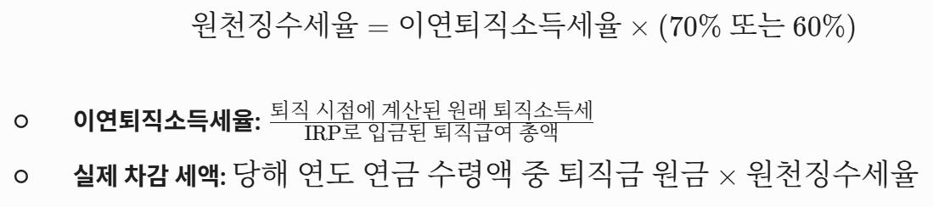

3. 구체적인 계산 예시
가정 조건
- 퇴직금 원금: 1억 원
- 원래 퇴직소득세: 800만 원 (일시금 수령 시 실효세율 8%)
- 연금 수령 방식: 매년 1,000만 원씩 10년간 균등 분할 수령
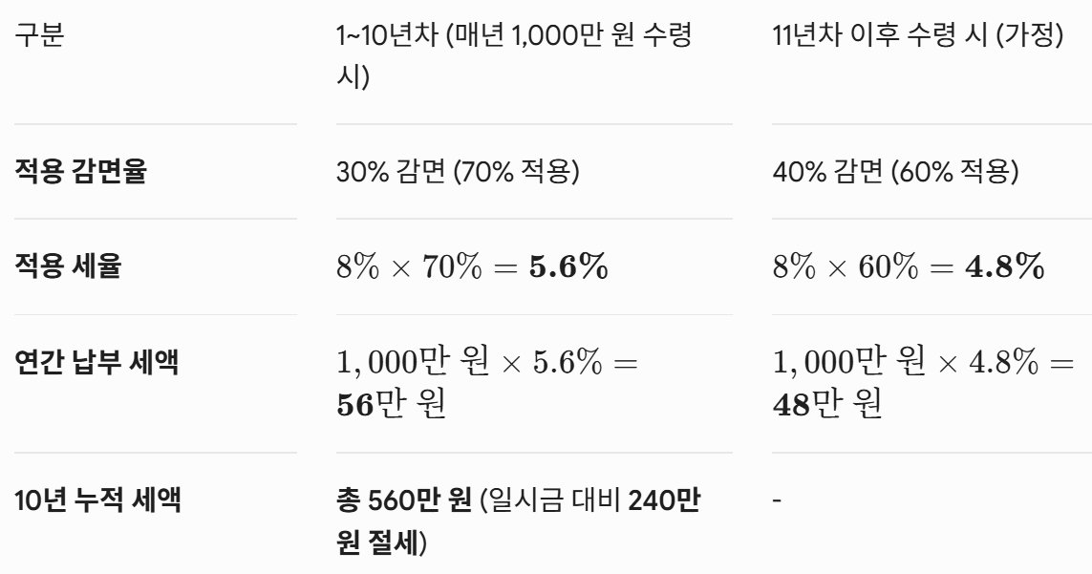

4. 퇴직금 연금 수령의 추가 핵심 혜택
- 사적연금 연 1,500만 원 한도 미적용 (무조건 분리과세):
  - 퇴직금을 재원으로 수령하는 연금은 세액공제 원금/운용수익과 달리 연 1,500만 원 종합과세 판정 기준에 합산되지 않습니다.
  - 연간 2,000만 원, 3,000만 원 이상을 수령하더라도 종합과세나 16.5% 분리과세로 넘어가지 않고, 감면된 퇴직소득세율(원래 세금의 60~70%)로 무조건 분리과세되어 종결됩니다.
- 건강보험료 산정 제외:
  - 퇴직소득을 재원으로 하는 연금 수령액은 건강보험 피부양자 자격 판정이나 지역건보료 부과 대상 소득에 포함되지 않습니다.

5. 세금 감면을 받기 위한 필수 조건 (연금수령한도 준수)
퇴직소득세 30~40% 감면 혜택은 세법상 정해진 연간 연금수령한도 이내로 인출할 때만 적용됩니다.
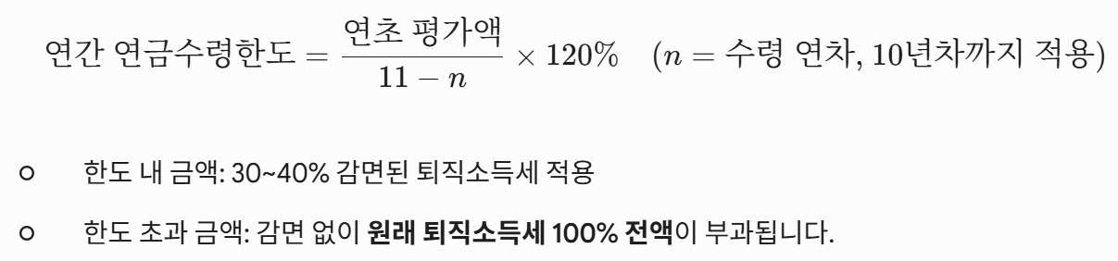

[사용자]
IRP 연금수령한도 계산 공식(평가액 ÷ (11-n) × 120%)의 연차별 적용 방식을 구체적으로 알려주세요.
[Gemini]
IRP 및 연금저축의 연금수령한도는 연금계좌 내 자금을 한 번에 과도하게 인출하는 것을 막고, 최소 10년 이상 분할 수령하도록 유도하기 위해 소득세법에서 규정한 기준입니다.
한도 내에서 인출해야만 저율과세(퇴직소득세 30~40% 감면 또는 3.3%~5.5% 연금소득세) 혜택을 온전히 적용받을 수 있습니다.

1. 연금수령한도 계산 공식
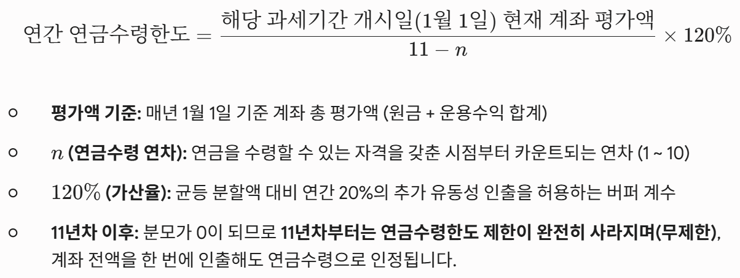

2. 연차별(n) 계산 계수 변화
매년 연차가 증가함에 따라 분모 $(11-n)$가 줄어들어, 매년 인출 가능한 법적 한도 비율은 점진적으로 늘어납니다.
수령 연차 (n) | 공식 분모 (11−n) | 한도 계산식 | 연초 평가액 대비 최대 인출 가능 비율
1년차 | 11−1=10 | 평가액÷10×1.2 | 12.00%
2년차 | 11−2=9 | 평가액÷9×1.2 | 13.30%
3년차 | 11−3=8 | 평가액÷8×1.2 | 15.00%
4년차 | 11−4=7 | 평가액÷7×1.2 | 17.10%
5년차 | 11−5=6 | 평가액÷6×1.2 | 20.00%
6년차 | 11−6=5 | 평가액÷5×1.2 | 24.00%
7년차 | 11−7=4 | 평가액÷4×1.2 | 30.00%
8년차 | 11−8=3 | 평가액÷3×1.2 | 40.00%
9년차 | 11−9=2 | 평가액÷2×1.2 | 60.00%
10년차 | 11−10=1 | 평가액÷1×1.2 | 120.0% (전액 인출 가능)
11년차 이상 | - | 한도 제한 없음 | 100% 전액 수령 가능

3. 실제 계산 예시
가정: 퇴직금 1억 원을 IRP에 예치한 후 1년차에 연금 수령 개시 (1월 1일 평가액 1억 원 기준)

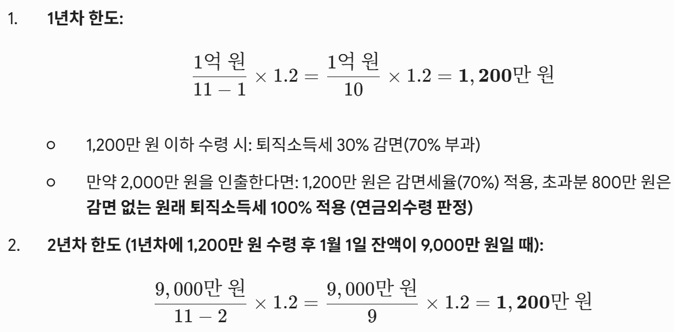

4. 연차 산정 시 핵심 주의사항
- 실제 돈을 찾지 않아도 연차가 카운트되는 경우:
  - 만 55세 이상이면서 가입일로부터 5년이 경과한 연금계좌는, 연금을 실제로 신청하여 수령하지 않더라도 해당 요건을 충족한 해부터 매년 1년씩 $n$이 자동으로 증가합니다.
  - 따라서 은퇴 후 당장 생활비가 필요 없더라도 계좌 요건을 미리 갖춰두면 연차가 쌓여 향후 한 번에 더 큰 금액을 낮은 세율로 인출할 수 있습니다.
- 이연퇴직소득계좌(퇴직금 입금 IRP):
  - 퇴직금이 입금된 IRP는 5년 가입 요건 없이 만 55세 도달 시점부터 연차 기산이 가능합니다.
[사용자]
1억 원 이상의 퇴직금을 IRP에서 10년 vs 15년 분할 수령할 때 실효세율 비교를 시뮬레이션해 주세요.
[Gemini]
퇴직금 1억 원(일시금 수령 시 퇴직소득세율 8% 가정, 총 세금 800만 원 기준)을 IRP에서 10년 균등 수령할 때와 15년 균등 수령할 때의 세금 및 실효세율 비교 시뮬레이션입니다.

1. 10년 vs 15년 수령 시뮬레이션 비교

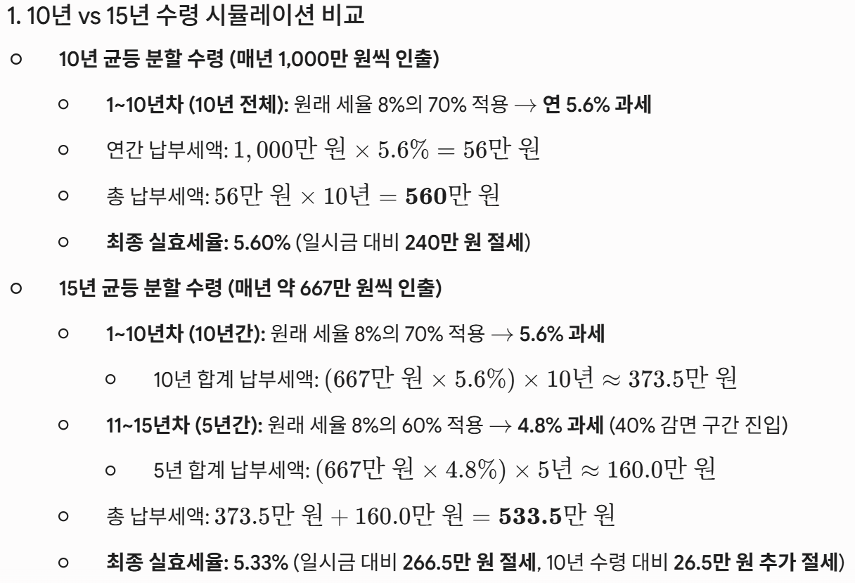

2. 수령 기간별 잔여 퇴직금 잔액 추이
- 원금 기준 요약:
  - 일시금 총 세금: 8,000,000원
  - 10년 수령 총 세금: 5,600,000원
  - 15년 수령 총 세금: 5,333,333원

3. 실무 관점 핵심 비교 포인트
- 세금 감면 차이: 11년차 이후 40% 감면 구간을 활용하면 실효세율이 5.60% $→$ 5.33%로 낮아져 약 0.27%p(1억 원 기준 26.5만 원)의 추가 절세 효과가 발생합니다.
- 추가적인 복리 과세이연 이익: 15년으로 늘려 수령할 경우 계좌 내에 남아있는 잔여 원금이 더 오랫동안 비과세 상태로 운용(예금 이자, ETF 배당 등)되므로 실질적인 금융 수익 효과는 세금 차이(26.5만 원)보다 훨씬 커집니다.
- 수령 유연성: 11년차부터는 법적인 연금수령한도 제한이 완전히 사라지므로, 15년 플랜으로 시작했다가 필요 시 11년차에 남은 잔액을 한 번에 인출해도 40% 감면세율(4.8%)이 그대로 적용됩니다.
[사용자]
이전 직장의 퇴직금을 합산하여 근속연수 공제를 늘리는 퇴직소득 세액정산 특례를 설명해 주세요.
[Gemini]
퇴직소득 세액정산 특례(소득세법 제148조)는 당해 연도에 직장을 옮기거나 이전 직장의 퇴직금을 IRP 등으로 이연해 둔 근로자가, 이전 직장과 현 직장의 퇴직소득 및 근속연수를 합산하여 퇴직소득세를 다시 계산하는 제도입니다.
근속연수가 늘어날수록 근속연수공제가 대폭 증가하고, 과세표준을 근속연수로 나누는 환산급여 방식의 누진세율 완화 효과가 발생하여 대부분의 경우 세부담이 크게 줄어듭니다.

1. 세액정산 특례가 세금을 줄여주는 핵심 원리
퇴직소득세는 소득세의 누진율을 완화하기 위해 연분연승법 구조(환산급여)를 사용합니다.
- 근속연수공제 대폭 확대:
  - 5년 이하: 연 100만 원
  - 5년 초과 ~ 10년 이하: 500만 원 + (5년 초과 1년당 200만 원)
  - 10년 초과 ~ 20년 이하: 1,500만 원 + (10년 초과 1년당 250만 원)
  - 20년 초과: 4,000만 원 + (20년 초과 1년당 300만 원)
  - 효과: 두 직장의 기간이 합산되어 10년, 20년 구간으로 넘어가면 공제액이 기하급수적으로 늘어납니다.
- 환산급여 하락으로 인한 낮은 세율 적용:
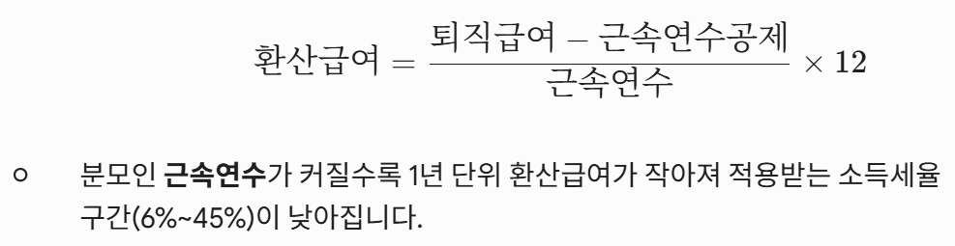

2. 세액정산 특례 적용 대상 및 요건
- 동일 연도 중복 퇴직자: 같은 과세기간(1월 1일~12월 31일)에 둘 이상의 회사에서 퇴직금을 지급받은 경우
- 종전 퇴직금을 IRP로 이연한 퇴직자: 이전 직장의 퇴직금을 IRP로 이체하여 퇴직소득세를 과세이연(원천징수 유예)받고 있던 중, 현 직장에서 퇴직하면서 이전 퇴직금과 합산 정산하는 경우

3. 정산 방식 및 근속연수 계산 규칙
- 합산 대상 퇴직급여: 종전 직장 퇴직급여 + 현 직장 퇴직급여
- 합산 근속연수 산정:
  - 근무 기간이 겹치지 않는 경우: 종전 직장 근속연수 + 현 직장 근속연수
  - 근무 기간이 중복되는 경우: 종전 직장 입사일부터 현 직장 퇴사일까지의 전체 기간 중 중복 기간을 제외한 실제 통산 기간을 적용 (중복 연수 제외)
- 기납부세액 공제: 합산하여 새로 계산된 총 퇴직소득세에서 종전 직장에서 이미 납부했던 세액(원천징수세액)을 차감한 차액만 최종 납부(또는 IRP로 이연)합니다.

4. 실제 절세 비교 예시
가정: 종전 직장 10년 근속(퇴직금 5,000만 원), 현 직장 5년 근속(퇴직금 3,000만 원)
- 개별 계산 시:
  - 10년(5,000만 원) 퇴직소득세 + 5년(3,000만 원) 퇴직소득세를 각각 계산하여 단순 합산
- 특례 적용(15년 합산) 시:
  - 총 8,000만 원에 대해 15년 근속연수공제(2,750만 원)를 적용받고, 환산급여 계산 시 분모가 15년으로 늘어나 누진세율이 크게 낮아집니다.
  - 결과적으로 개별 계산 대비 수백만 원 단위의 세액이 절감됩니다.

5. 신청 절차
- 종전 직장 서류 준비: 이전 직장에서 발급받은 '퇴직소득원천징수영수증' (IRP 이연계좌인 경우 해당 금융사의 연금계좌 관련 확인 서류)을 확보합니다.
- 현 직장에 제출: 최종 퇴직하는 직장의 인사/총무팀에 퇴직 처리 전 해당 영수증을 제출하고 "퇴직소득 세액정산 특례 적용"을 요청합니다.
[사용자]
같은 회사에서 과거에 받았던 퇴직금 중간정산 내역도 이번 퇴사 시 근속연수로 합산할 수 있는지 알려주세요.
[Gemini]
네, 가능합니다. 과거 동일한 직장에서 받았던 퇴직금 중간정산(또는 DC형 중도인출) 내역도 이번 최종 퇴사 시 퇴직소득 세액정산 특례(소득세법 제148조)를 통해 근속연수와 퇴직급여를 합산할 수 있습니다.

1. 합산하지 않을 때 발생하는 세금 문제
중간정산을 한 번이라도 받으면 세법상 근속연수 기산일이 '마지막 중간정산일의 다음 날'로 재설정됩니다.
- 문제점: 전체 회사 생활은 20년인데 3년 전에 중간정산을 했다면, 최종 퇴사 시점의 근속연수는 단 3년으로 처리됩니다.
- 결과: 퇴직금 규모(특히 임원 퇴직금, 명예퇴직금 등)에 비해 근속연수가 짧아져 환산급여가 급등하고, 최대 45% 누진세율이 적용되어 세금 폭탄을 맞게 됩니다.

2. 중간정산 합산 정산의 계산 구조
- 퇴직급여 합산: 과거 중간정산 지급액 + 이번 최종 퇴직급여
- 근속연수 합산: 최초 입사일부터 최종 퇴사일까지의 전체 기간을 통산하여 근속연수 산정 (중간정산 이전 기간 복원)
- 정산 방식:
  - 전체 기간(입사일~퇴사일)과 전체 퇴직금을 기준으로 현재 세법의 높은 근속연수공제를 적용하여 총 퇴직소득세를 재계산합니다.
  - 재계산된 세액에서 과거 중간정산 당시 이미 납부했던 퇴직소득세를 전액 차감(기납부세액 공제)합니다.
  - 남은 차액만 이번 퇴직 시 원천징수(또는 IRP로 이연)됩니다.

3. 신청 방법 및 주의사항
- 필요 서류: 과거 중간정산 당시 발급된 '퇴직소득원천징수영수증'
  - 영수증을 분실한 경우 회사 인사·재무팀, 퇴직연금 관리 금융회사에 요청하거나 홈택스(지방세무서)에서 과거 원천징수 내역을 발급받을 수 있습니다.
- 신청 시점: 최종 퇴직금을 수령하기 전(또는 당해 연도 종합소득세 신고 전) 회사 담당 부서에 영수증을 제출하고 "퇴직소득 세액정산(중간정산 합산) 신청서"를 제출해야 합니다.
- 2회 이상 중간정산한 경우: 과거에 중간정산을 2번 이상 진행했더라도 관련 원천징수영수증을 모두 제출하면 최초 입사 시점부터 전 기간을 합산할 수 있습니다.
[사용자]
국세청 홈택스에서 과거 퇴직금 중간정산 원천징수영수증을 직접 조회하고 출력하는 방법을 알려주세요.
[Gemini]
국세청 홈택스(PC 웹사이트)에서 과거 회사가 국세청에 제출한 퇴직소득 지급명세서(원천징수영수증)를 직접 조회하고 출력하는 경로와 방법입니다.

1. 홈택스 조회 및 출력 경로 (PC 기준)
- 홈택스 접속 및 본인인증 로그인
  - 국세청 홈택스 웹사이트 접속 후 공동/금융인증서, 간편인증(카카오톡, 네이버, PASS 등)으로 로그인합니다.
- 지급명세서 메뉴 이동
  - 상단 메인 메뉴에서 [My홈택스] 클릭
  - 화면 중앙의 [연말정산·지급명세서] 선택
  - 하위 메뉴 중 [지급명세서 등 제출내역] 클릭
- 퇴직소득 지급명세서 확인
  - 귀속연도별로 과거 회사들이 국세청에 신고한 모든 지급명세서 목록이 표시됩니다.
  - 서식명(지급명세서 종류) 항목에서 퇴직소득지급명세서를 찾습니다.
  - 중간정산이 이루어진 해당 연도의 징수의무자(회사명)와 지급명세서 보기 버튼을 확인합니다.
- 영수증 출력 및 PDF 저장
  - 해당 행의 [지급명세서 보기]를 클릭하면 팝업창으로 퇴직소득 원천징수영수증 서식이 열립니다.
  - 팝업창 상단의 인쇄(프린터 아이콘) 버튼을 눌러 종이로 출력하거나 PDF 파일로 저장합니다.

2. 출력 시 필수 확인 사항
- 근속연수 및 정산 기간:
  - 상단의 '근속연수' 란에 과거 입사일부터 해당 중간정산일까지의 기간이 정확히 기재되어 있는지 확인합니다.
- 기납부세액 확인:
  - 하단 세액 계산란의 '결정세액(소득세 및 지방소득세)'을 확인해야 합니다. 이 금액이 이번 최종 퇴직 시 기납부세액으로 전액 차감 공제되는 기준 금액입니다.

3. 홈택스에서 조회가 되지 않을 때 대처법
- 과거 데이터 누락 (5년 경과 등):
  - 홈택스 전산상에는 일반적으로 최근 5~6개년 내역이 기본 조회됩니다.
  - 만약 중간정산 시점이 5년 이상 지나 홈택스 목록에 뜨지 않는다면, 관할 세무서 민원봉사실에 방문하여 전산 조회를 요청하거나 과거 회사(인사/급여팀)의 회계 전표 보관분을 요청하여 재발급받아야 합니다.
[사용자]
퇴직소득 원천징수영수증에서 환산급여, 근속연수공제, 결정세액이 어디에 위치하는지 보는 법을 설명해 주세요.
[Gemini]
국세청 표준 퇴직소득 원천징수영수증(지급명세서) 서식은 1페이지와 2페이지로 구성되며, 핵심 항목들의 위치와 확인 방법은 다음과 같습니다.

1. 주요 항목별 위치 및 번호

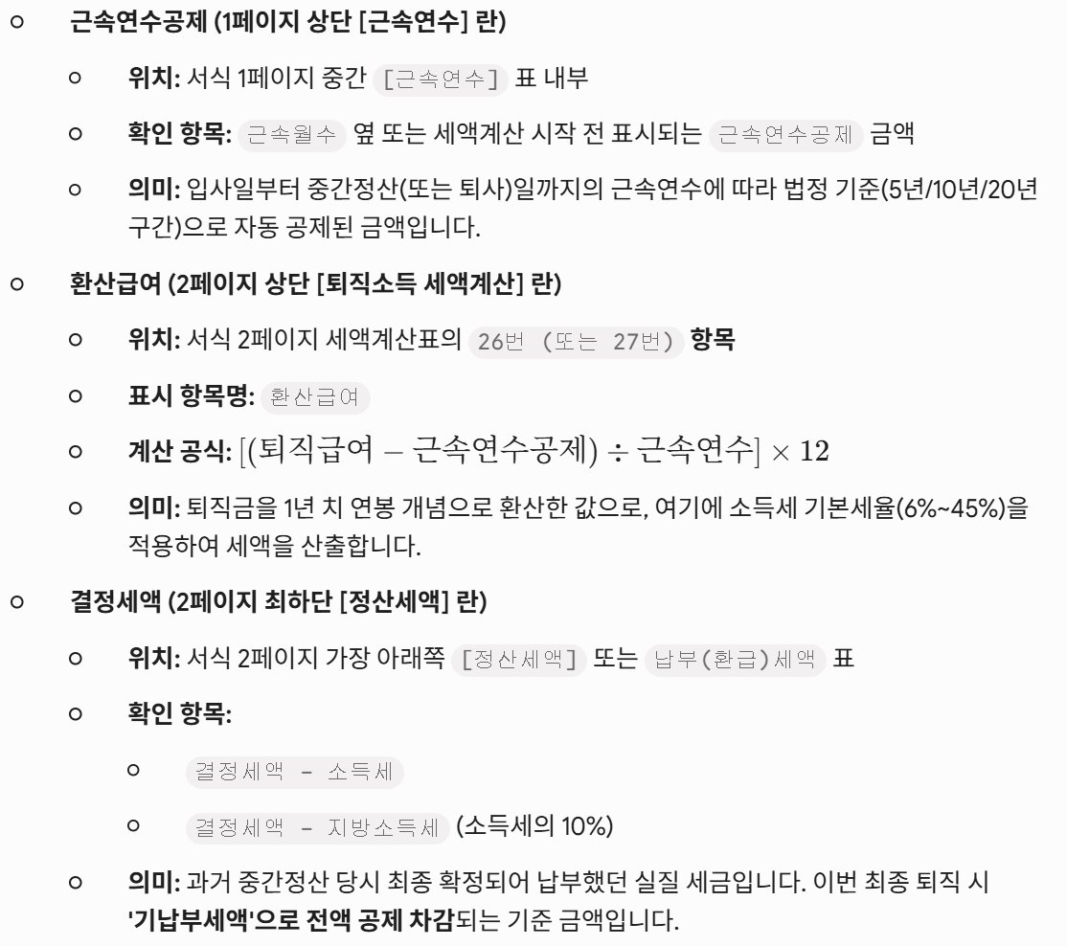

2. 세액정산 특례 서류 제출 시 핵심 체크포인트
- 결정세액 vs 차감징수세액:
  - 만약 과거 중간정산 퇴직금을 IRP로 전액 입금하여 과세이연을 받았다면 결정세액은 잡혀 있어도 납부세액이 0원으로 표시될 수 있습니다.
  - 특례 정산 시에는 결정세액란의 금액과 이연퇴직소득세 내역을 기준으로 정산이 진행됩니다.
- 근속기간(기산일/지급일):
  - 1페이지 상단의 귀속연도, 입사연월일, 퇴사(중간정산)연월일이 실제 근무 이력과 일치하는지 먼저 대조해야 합니다.
[사용자]
퇴직소득세 환산급여 계산 공식과 2023년 세법 개정 이후 적용되는 세율 구간표를 설명해 주세요.
[Gemini]
퇴직소득세는 퇴직금 수령 시 일시에 높은 누진세율이 적용되는 것을 방지하기 위해 환산급여를 산출한 뒤 기본 소득세율을 적용하고, 이를 다시 연수만큼 안분하는 구조로 계산됩니다.

1. 환산급여 및 과세표준 계산 공식
퇴직소득세 계산은 다음 단계로 진행됩니다.

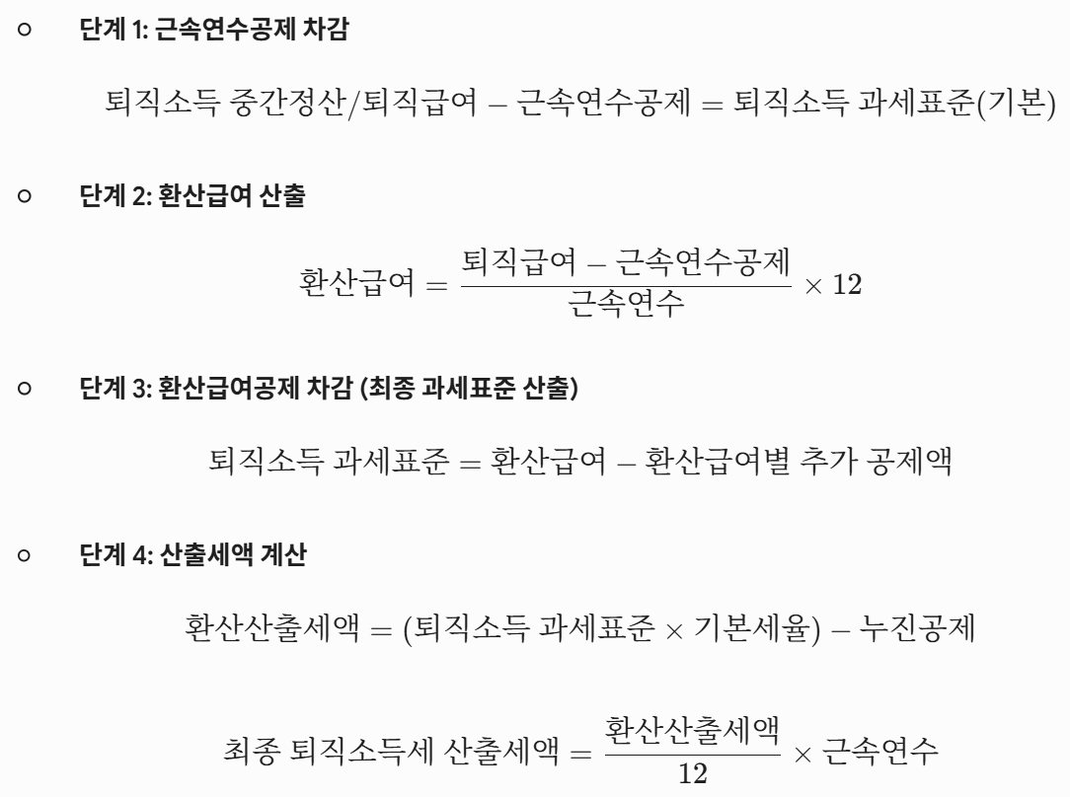

2. 환산급여공제 기준표
환산급여 금액 구간에 따라 차등 공제율이 적용됩니다.
- 800만 원 이하: 환산급여 전액 (100% 공제)
- 800만 원 초과 ~ 7,000만 원 이하: 800만 원 + (800만 원 초과액의 60%)
- 7,000만 원 초과 ~ 1억 5,000만 원 이하: 4,520만 원 + (7,000만 원 초과액의 55%)
- 1억 5,000만 원 초과 ~ 3억 원 이하: 8,920만 원 + (1억 5,000만 원 초과액의 45%)
- 3억 원 초과: 1억 5,670만 원 + (3억 원 초과액의 35%)

3. 소득세 기본세율 구간표 (과세표준 적용 세율)
환산급여공제를 차감한 최종 과세표준에 적용되는 기본세율 구간입니다.
- 1,400만 원 이하: 6% (누진공제 없음)
- 1,400만 원 초과 ~ 5,000만 원 이하: 15% (누진공제 126만 원)
- 5,000만 원 초과 ~ 8,800만 원 이하: 24% (누진공제 576만 원)
- 8,800만 원 초과 ~ 1억 5,000만 원 이하: 35% (누진공제 1,544만 원)
- 1억 5,000만 원 초과 ~ 3억 원 이하: 38% (누진공제 1,994만 원)
- 3억 원 초과 ~ 5억 원 이하: 40% (누진공제 2,594만 원)
- 5억 원 초과 ~ 10억 원 이하: 42% (누진공제 3,594만 원)
- 10억 원 초과: 45% (누진공제 6,594만 원)
참고: 최종 산출세액에 지방소득세 10%(소득세의 0.1배)가 별도로 가산됩니다.

4. 2023년 세법 개정(근속연수공제 확대)의 핵심 효과
2023년 세법 개정으로 근속연수공제 기준 금액이 대폭 상향되었습니다.
- 5년 이하: 연 100만 원 (종전 30만 원)
- 5년~10년: 500만 원 + 초과 1년당 200만 원 (종전 150만 원 + 50만 원)
- 10년~20년: 1,500만 원 + 초과 1년당 250만 원 (종전 400만 원 + 80만 원)
- 20년 초과: 4,000만 원 + 초과 1년당 300만 원 (종전 1,200만 원 + 120만 원)
이 개정으로 인해 공식 첫 단계에서 차감되는 공제액이 커지면서 환산급여 자체가 크게 낮아졌고, 대부분의 근로자가 더 낮은 세율 구간을 적용받게 되었습니다.
[사용자]
근속연수 15년, 퇴직금 1억 5,000만 원일 때 2023년 개정 세법 기준 실제 퇴직소득세를 단계별로 계산해 주세요.
[Gemini]
근속연수 15년, 퇴직금 1억 5,000만 원에 대한 퇴직소득세는 지방소득세를 포함하여 총 8,421,600원(실효세율 약 5.61%)입니다.
단계별 계산 과정은 다음과 같습니다.

단계별 세액 계산 과정

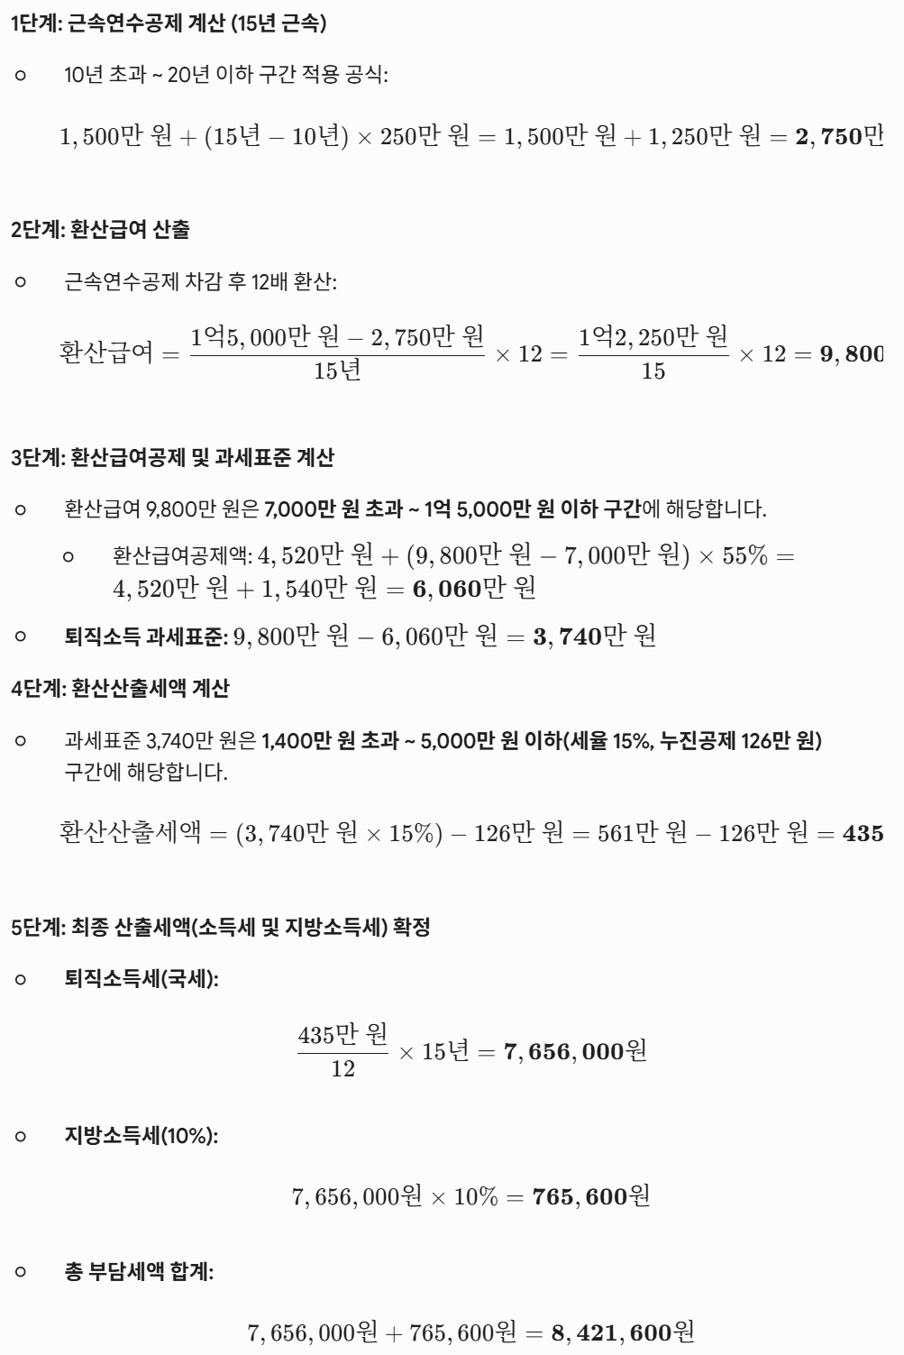

요약 및 절세 팁
- 일시금 수령 시: 실수령액은 총 세금 8,421,600원을 차감한 141,578,400원입니다.
- IRP로 이전 후 연금 수령 시:
  - 10년 이상 분할 수령하면 퇴직소득세의 30~40%가 감면되어 총 세금이 약 505만 원 ~ 589만 원 수준으로 감소(약 250만~330만 원 절세)합니다.

